1. 产品介绍
RS-WS-WiFi-6WX系列产品是一款WIFI无线数据传输的工业级温湿度变送器，可采集温湿度数据并通过WIFI方式上传到我司免费微信云平台。产品WIFI采用AirKiss技术，可实现一键配网、轻松联网。实现实时数据随处查看，微信远程下发参数，可多微信账号监控数据。数据异常可短信、邮件、微信3方报警。多账号、异地实时查看数据。
产品采用大屏液晶显示，具有温湿度上下限双控，限值自由设置，温度、湿度凭密码校准等功能，内部集成报警模块（蜂鸣器或继电器），可实现高、低温报警和高、低湿报警。产品采用瑞士进口原装高品质温湿度测量单元，具有测量精度高，抗干扰能力强等特点，保证了产品的优异测量性能。
本系列产品在机房监控系统、电力监控系统、安防工程、医疗卫生监控、能耗监控系统、智能家居等领域广泛应用。
1.1 功能特点
* 瑞士进口原装高品质温湿度测量单元，探头可外延，探头线最长可达30米
* 温湿度采集频率 2S/次，数据上传频率1S~10000 S/次可设
* 内置报警功能，可进行报警的上下限值及回差值设置
* 具有2 路常开触点，可任意关联报警事项输出（选配）
* 内置一路蜂鸣器，外延一路声光报警器（选配）
* 内置储存，断网自动储存，联网自动上传储存数据
* 免费连接微信云平台，方便实时数据查看
* 设备参数通过微信平台参数下发，简单方便易操作
* 无需软件进行复杂配置，开机扫码绑定即可
* 可实现多微信账号、异地实时查看数据
* 可实现超限微信、邮件、短信三方报警功能
* 设备适应DC10~30V宽电压供电
1.2 技术参数
供电 10~30V DC
功耗 0.7W
通信接口 标准WIFI无线（2.4GHZ）
IP地址 支持静态IP地址、IP地址自动获取功能、支持跨网关、域名解析，支持广域网连接
WIFI通信参数 支持802.11b/g/n无线标准
WIFI加密性能 支持支持 WPA/WPA2 安全模式
A准精度
湿度 ±2%RH(5%RH~95%RH,25℃) 温度 ±0.4℃（25℃）
B准精度 （默认） 湿度 ±3%RH(5%RH~95%RH,25℃) 温度 ±0.5℃（25℃）
变送器电路工作温度 -20℃~+60℃，0%RH~80%RH
探头工作温度 -40℃~+120℃，默认-40℃~+80℃
探头工作湿度 0%RH-100%RH
温度显示分辨率 0.1℃
湿度显示分辨率 0.1%RH
温湿度刷新时间 1s
长期稳定性 湿度 ≤1%RH/y 温度 ≤0.1℃/y
响应时间 湿度 ≤8s(1m/s风速) 温度 ≤25s(1m/s风速)
数据上传时间 默认20S/次，1S~10000S可设
内部存储 记录周期1分-24小时可设置，记录容量：65000
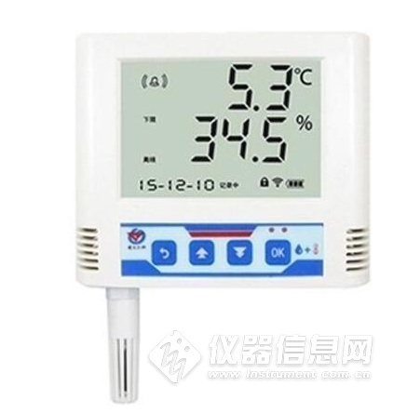​
2. 产品选型
RS- 公司代号
WS- 温湿度变送、传感器 WIFI- WIFI型 6WX- 微信版大液晶壳 6JWX- 微信版大液晶壳无继电器输出 4- 内置精装探头 5- 外延精装探头 6- 外延防水探头 B- 外延宽温探头

3. 面板及配置说明
3.1 面板说明
序号 说明
① 实时温湿度显示
② 温度或湿度报警提示
③ 网络通信断开提示
④ 轮显已存储数量、系统时间
⑤ 是否处于参数修改模式的提示
⑥ 无线信号强度指示
⑦ 剩余电量显示，外置电源款产品显示电量满

4．设备安装说明
4.1设备安装前检查
■ 温湿度变送器设备1台
■ USB转485
■ 合格证、保修卡、校准报告等
■ 壁挂扣1对、膨胀塞2个、自攻丝2个、沉头螺钉2个
■ 声光报警器（选配）
4.2.外形尺寸
